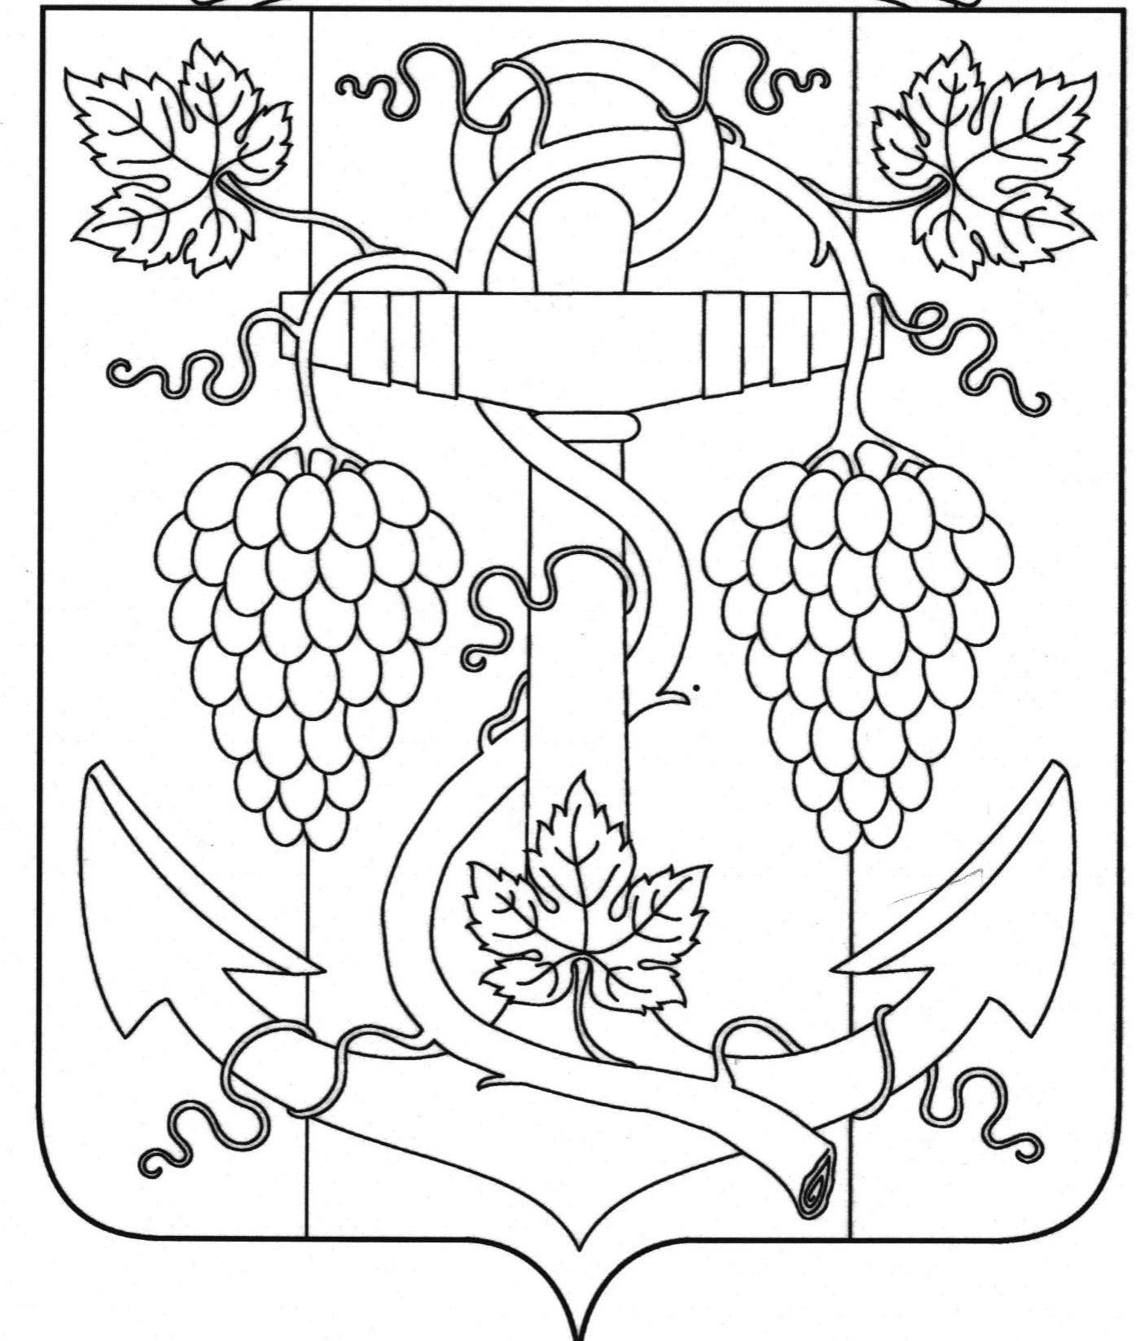
СОВЕТ ЗАПОРОЖСКОГО СЕЛЬСКОГО ПОСЕЛЕНИЯ
ТЕМРЮКСКОГО РАЙОНА

РЕШЕНИЕ № 266

LXХХIII сессия III созыва
«24» декабря 2018 года ст-ца Запорожская

О внесении изменений в решение LXIII сессии Совета Запорожского сельского поселения Темрюкского района III созыва от 28 декабря 2017 года № 212 «Об утверждении Положения «О размере оплаты труда муниципальных служащих Запорожского сельского поселения Темрюкского района»

В соответствии с Трудовым кодексом Российской Федерации, Федеральным законом от 2 марта 2007 года № 25-ФЗ «О муниципальной службе в Российской Федерации», законами Краснодарского края от 8 июня 2007 года № 1244-КЗ «О муниципальной службе в Краснодарском крае», от 8 июня 2007 года № 1243-КЗ «О Реестре муниципальных должностей и Реестре должностей муниципальной службы в Краснодарском крае», Совет Запорожского сельского поселения Темрюкского района РЕШИЛ:
1.Внести изменения в решение LXIII сессии Совета Запорожского сельского поселения Темрюкского района III созыва от 28 декабря 2017 года № 212 «Об утверждении Положения «О размере оплаты труда муниципальных служащих Запорожского сельского поселения Темрюкского района»:
1.1. Приложение № 1 к Положению «О размере оплаты труда муниципальных служащих Запорожского сельского поселения Темрюкского района» читать в новой редакции. (приложение 1).
1.2. Приложение № 2 к Положению «О размере оплаты труда муниципальных служащих Запорожского сельского поселения Темрюкского района» читать в новой редакции. (приложение 2).
- Контроль за исполнением данного решения возложить на председателя постоянной комиссии по вопросам экономики, бюджета,
финансов, налогов и распоряжению муниципальной собственностью Ю.С.Шевченко.
- Общему отделу администрации Запорожского сельского поселения Темрюкского района (Рыбина) официально опубликовать настоящее решение в периодическом печатном издании газете Темрюкского района «Тамань», официально опубликовать (разместить) на официальном сайте муниципального образования Темрюкский район и информационно-телекоммуникационной сети «Интернет», а так же разместить на официальном сайте администрации Запорожского сельского поселения Темрюкского района.
- Решение вступает в силу на следующий день после дня его обнародования.

Председатель Совета
Запорожского сельского поселения
Темрюкского района И.Р.Абрамян

